Міністерство освіти і науки України
Львівський національний університет імені Івана Франка
Кафедра радіоелектронного матеріалознавства

Звіт
про виконання
лабораторної роботи №2
Моделювання процесу функціонування скінченного дискретного стохастичного автомата та його ідентифікація

Виконала:
студентка групи ФЕІ - 41
Литвин Віра

Перевірив:
ст. викл. Бойко Я. В.

Львів, 2014
Мета роботи:
вивчити процес функціонування дискретного скінченного стохастичного автомата та побудувати його модель за даними експерименту.

Теоретичні відомості:
Математичні моделі автоматів вивчаються у розділі теоретичної кібернетики - теорії автоматів. Основним у цій теорії є представлення системи у вигляді автомата, який опрацьовує дискретну інформацію та змінює свої внутрішні стани в допустимі моменти часу. Автомат - це деякий пристрій, на вхід якого поступають вхідні сигнали, під дією яких залежно від внутрішнього стану на виході формуються вихідні сигнали. Скінченним називається автомат, у якого множини внутрішніх станів, вхідних та вихідних сигналів скінченні. Скінченний автомат, характеризується скінченними множинами вхідних сигналів X (вхідний алфавіт), вихідних сигналів Y, станів Z (відповідно вихідний алфавіт та алфавіт станів), функціями виходів та переходів.

1.1. Дискретні детерміновані автомати
Дискретні детерміновані автомати /F-схеми/ описуються у вигляді шістки F Z, X ,Y , , , Z 0 , де X, Y, Z -множини відповідно вхідних, вихідних символів та станів; F0 - початковий стан; Z, X , Z, X - відповідно
функція переходів та виходів.
Автомат, який описується F-схемою, функціонує в дискретному автоматному часі.
Таким чином реалізується деяке відображення слів вхідного алфавіту в множину слів вихідного. Автомат Мілі описується за допомогою таких функцій переходів та виходів:
y tiZti , X ti ; | (1)
Z tiZti , X ti . | (1)
Для автомата Мура функції виходів та переходів мають вигляд
y tiZti | (2)
Z ti 1Z ti , X ti | (2)
За характером відліку дискретного часу автомати поділяються на синхронні та асинхронні. В синхронних автоматах моменти часу дії вихідних сигналів синхронізуються сигналом повної частоти (наприклад, ЕОМ). Асинхронний автомат може сприймати вхідні сигнали в довільні моменти часу (наприклад, автомат для продажу газет та журналів).

Функціонування F-автомата може бути описане одним з трьох способів: табличним, графічним та матричним. Табличний спосіб вимагає побудови таблиць переходів та виходів (табл. 1, 2).

Таблиця переходів F-автомата
X |  |  | Z
X | Z₁ | Z ₂ |  | ... | Z _{m}
x₁ | z₁, x₁ | z₂, x₁ |  |  | z_{m}, x₁
 |  |  |  | ...
x_{n} | z₁, x_{n} | z₂, x_{n} |  |  | z_{m}, x_{n}
 |  |  |  | Таблиця виходів F -автомата
X |  |  | Z
X | Z₁ | Z ₂ |  | ... | Z _{m}
x₁ | z₁, x₁ | z₂, x₁ |  |  | z_{m}, x₁
 |  |  |  | ...
x_{n} | z₁, x_{n} | z₂, x_{n} |  |  | z_{m}, x_{n}
графовому представленні F-автомата, вершини графу відповідають станам автомата, а дуги, які їх з’єднують,
тим чи іншим переходам автомата із стану в стан. Якщо вхідний сигнал, Хк викликає перехід з стану Zi в стан Zj, то дуга, яка з’єднує Zj з Zi, позначається Хk. Для автомата Мілі розмітка здійснюється так: якщо вхідний сигнал Хk діє на автомат, що знаходиться в стані Zi, то дугу, яка виходить з Zi і помічена Хk, додатково помічають вихідним сигналом
y zi , xk . Для автомата Мура, оскільки вихідний сигнал залежить лише від стану, додатково можна помітити
лише вершини графу.

Хід роботи:
- Для розробки програми було обрано середовище FreePascal. Графічного інтерфейсу до програми розроблено не було. Результати обрахунків виводяться у консоль.
Код програми наведено в додатку.

Результати роботи програми:

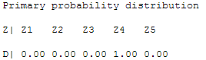
Рис.1. Початковий розподіл ймовірностей.
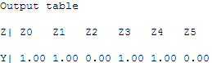
Рис.2. Таблиця виходів.
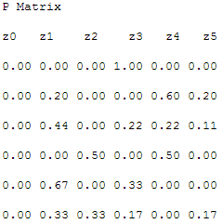
Рис.3. Матриця переходів.
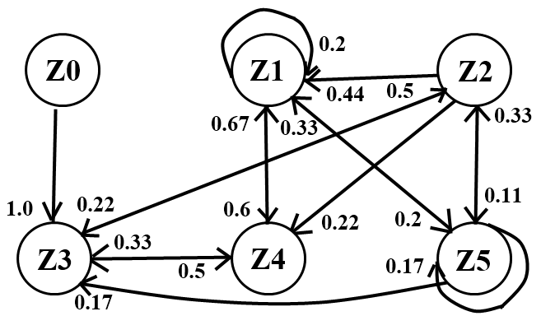
Рис.4. Орієнтовний граф переходів.
Висновки:
під час виконання цієї лабораторної роботи було спроектовано просту систему для моделювання дискретного скінченного стохастичного автомата та побудувано орієнтований граф переходів відповідно до матриці переходів.
Додаток1. Код програми:

program lab2_modeling_of_systems;
uses crt;
type vec = array [1..6] of real;
type matr = array [1..6, 1..6] of real;
type veci = array [1..6] of integer;
var
Y, D, temp : vec;
P : matr;
i, r, j, x : integer;
d1, pc : real;
function randomizer(rando : integer) : vec;
var p : vec;
l : veci;
i, ri : integer;
sum, rr : real;
begin
sum := 0;
for i:= 1 to 6 do
begin
l[i] := 0;
p[i] := 0;
end;
for i := 2 to 6 do
begin
p[i] := random(101);
sum := sum + p[i];
end;
for i := 2 to 6 do
begin
p[i] := p[i] / sum;
end;
for i := 1 to 30 do
begin
ri := random(5) + 2;
rr := random(101)/100;
if (rr <= p[ri]) then
begin
l[ri] := l[ri] + 1;
end;
end;
sum := 0;
for i := 2 to 6 do
sum := sum + l[i];
for i := 2 to 6 do
p[i] := l[i]/sum;
randomizer := p;
end;
function GetMaxx(vvv : vec) : integer;
var i, ma : integer;
max : real;
begin
ma := 0;
max := 0;
for i := 1 to 6 do
begin
if vvv[i] >= max then
begin
ma := i;
max := vvv[i];
end;
end;
GetMaxx := ma;
end;
BEGIN
clrscr;
randomize;
D := randomizer(5);
r := GetMaxx(d);
for i := 1 to 1000 do
begin
temp := randomizer(i);
for j := 1 to 6 do
begin
P[r,j] := temp[j];
end;
r := GetMaxx(temp);
end;
for i := 1 to 6 do
for j := 1 to 6 do
writeln(p[i,j]:2:2);
for i := 1 to 5 do
begin
Y[i] := random(2);
end;
writeln();
writeln();
writeln(Primary probability distribution');
for j := 1 to 2 do
begin
if j = 1 then
write('Z|')
else
write('D|');
for i := 1 to 5 do
begin
if j = 1 then
write(' Z', i, ' ')
else
write(' ', D[i]:1:2);
end;
writeln();
end;
writeln();
writeln('Output table');
writeln();
for j := 1 to 2 do
begin
if j = 1 then
write('Z')
else
write('Y');
for i := 1 to 6 do
begin
if j = 1 then
write(' Z', i-1, ' ')
else
write(' ', Y[i]:1:2);
end;
writeln();
end;
writeln();
writeln('"P" Matrix');
writeln();
write('z0 z1 z2 z3 z4 z5 ');
for j := 1 to 6 do
begin
writeln();
for i := 1 to 6 do
begin
if j = 1 then
BEGIN
write(D[i]:1:2, ' ');
END
else
write(P[j, i]:1:2, ' ');
end;
end;
readln();
readln();

end.

